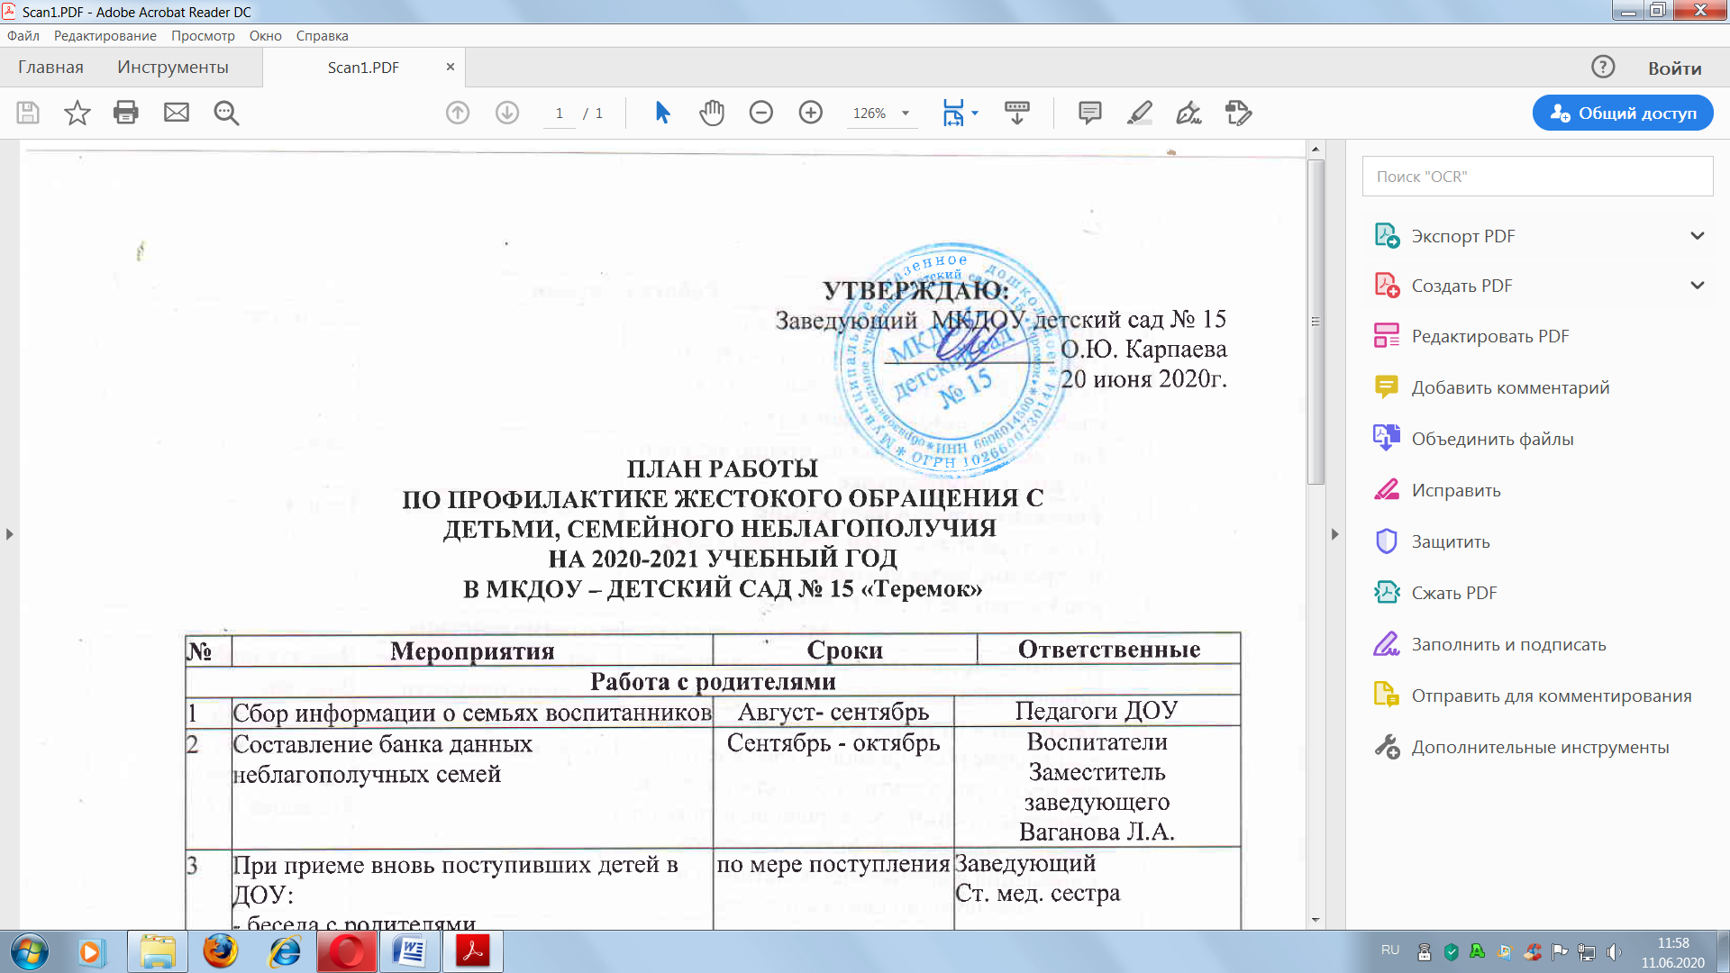

ПО ПРОФИЛАКТИКЕ ЖЕСТОКОГО ОБРАЩЕНИЯ С ДЕТЬМИ, СЕМЕЙНОГО НЕБЛАГОПОЛУЧИЯ
НА 2020-2021 УЧЕБНЫЙ ГОД
В МКДОУ – ДЕТСКИЙ САД № 15 «Теремок»

№ | Мероприятия | Сроки |  | Ответственные
Работа с родителями
1 | Сбор информации о семьях воспитанников | Август- сентябрь | Педагоги ДОУ
2 | Составление банка данных неблагополучных семей | Сентябрь - октябрь | Воспитатели  Заместитель заведующего  Ваганова Л.А.
3 | При приеме вновь поступивших детей в ДОУ:  - беседа с родителями | по мере поступления | Заведующий  Ст. мед. сестра
4 | Родительские собрания  Темы определяются по мере актуальности, необходимости | По плану педагога в течение уч. года | воспитатели
5 | Выставка фото и рисунков «Мы за здоровый образ жизни!» и др. | В течение года | воспитатели
6 | Вовлечение родителей и детей в различные виды семейной досуговой деятельности, направленной на восстановление внутрисемейных отношений | В течение учебного года | Воспитатели, специалисты
7 | Заполнение журнала утреннего осмотра детей на предмет выявления синяков, ссадин и т.д. | ежедневно | воспитатели
Работа с педагогами
1 | Инструктаж педагогических работников по профилактике жестокого обращения с детьми | Сентябрь  февраль | Заведующий  Заместитель заведующего Ваганова Л.А.
2 | Контроль воспитателями за состоянием здоровья детей, соответствием одежды сезону. Выявление причин непосещения ребенком ДОУ. | постоянно | Воспитатели  Ст. мед.сестра
3 | Социально-психологический тренинг с педагогами. «Давайте в жизни искать позитив» | Март- апрель | Педагог-психолог  Хафизова Э.П.
4 | Проведение инструктивно-методического совещания с целью внедрения в практическую деятельность правовых норм, установленных постановлением Правительства Свердловской области от 02.04.2020 № 188-ПП. | июль | Заместитель заведующего  Ваганова Л.А.
Работа с детьми
1 | Инсценировка сказки «Репка»  Цель: снятие накопившегося внутреннего напряжения, развитие способности к самовыражению, сплочение группы. |  |  | воспитатели
2 | Просмотр видеофильмов, чтение сказок о дружбе, взаимовыручке |  |  | воспитатели
3 | Рисование своего настроения  Цель: упражнять детей передавать свое настроение через цветовые пятна, изображенные на листе бумаге | В течении года |  | Воспитатель  психолог
Межведомственное взаимодействие
1 | Взаимодействие с Центром социальной помощи «Солнышко» | по запросу, по мере необходимости |  | Заведующий  Зам. зав.
2 | Реализация Порядка межведомственного взаимодействия органов и учреждений системы профилактики безнадзорности и правонарушений несовершеннолетних по раннему выявлению фактов жесткого обращения с несовершеннолетними и оказанию помощи семьям и детям | Индивидуально, по мере необходимости |  | Заведующий  Заместитель заведующего  Ваганова Л.А.

